災害時ペット同行避難マニュアル

令和７年２月
函 南 町

目 次
⑴ はじめに ・・・・・・・・・・・・・・・・・・・・ 1
⑵ 基本方針 ・・・・・・・・・・・・・・・・・・・・ 2
⑶ 避難所での基本的なペット対応の考え方 ・・・・・・ 3
・避難所でのルール ・・・・・・・・・・・・・・・ 3
⑷ 平常時における準備 ・・・・・・・・・・・・・・・ 4
① ペットのしつけと健康管理 ・・・・・・・・・・ 4
② ペットが迷子にならないための対策 ・・・・・・ 5
③ ペット用の避難用品や備蓄品の準備 ・・・・・・ 6
④ 避難を想定した準備 ・・・・・・・・・・・・・ 6
⑸ 避難所でのペットの受け入れ・管理 ・・・・・・・・ 7
① ペットを受け入れ可能な指定避難所 ・・・・・・ 7
② ペット同行避難用の指定避難所の開設について ・ 7
③ ペット同行避難スペースを開設するにあたって ・ 8
④ 「飼い主の会」の発足について ・・・・・・・・ 9
⑹ 避難所以外でのペットの管理 ・・・・・・・・・・・24
資料 ペットの飼育ルール（例） ・・・・・・・・・・25
資料 同行避難ペット管理簿 ・・・・・・・・・・・・26
資料 同行避難ペット登録票 ・・・・・・・・・・・・27
⑺ 関係機関 連絡先 ・・・・・・・・・・・・・・・・28
⑴ は じ め に

大規模な災害時には、多くの被災者が長期にわたり避難生活を送ることとなります。避難所では、犬や猫などの愛玩動物（ペット）を飼育する被災者、ペットを飼育しない被災者いずれも同じ被災者として、共に災害を乗り越える必要があります。
静岡県においては、東日本大震災から得られたペットに関する教訓を踏まえ、飼い主とペットの同行避難や発災への備え、各避難所へのペットスペース（ペット飼育場所）の確保等について示した「災害時における愛玩動物対策行動指針」が策定されました。
その後発生した熊本地震で避難所でのペット受入体制確立の重要性が再認識され、避難所におけるペットの受け入れと飼育管理を行うポイントをまとめた「避難所のペット飼育管理ガイドライン」が作成されました。
このような過去の大規模な災害時で得た教訓や静岡県の対応を踏まえて、函南町では、大規模な災害に備え、発災後の指定避難所における動物飼育の取り決めをすることで、指定避難所でのペットが起因するトラブルの防止、円滑な避難所運営、動物保護・救護活動等を迅速かつ円滑に実施するために、「災害時ペット同行避難マニュアル」を策定します。

１
⑵ 基 本 方 針

避難所では、動物が苦手な人や動物アレルギーの方を含む多くの避難者が共同生活を送ることになります。
ペットと避難者が生活するスペースについては、避難者とペットの動線分離を十分に考慮し、災害対策本部が決定します。

●同行避難について
「同行避難」とは、災害時に飼い主がペットを同行して指定避難所まで避難することを指し、指定避難所で飼い主とペットが同じスペースで過ごすことを指すものではありません。指定避難所には、動物アレルギーのある人、動物が苦手な人、動物に不用意に手を出す幼い子どもがいることから、函南町の指定避難所では、原則、人の居住スペースと分けて運用し、飼い主とペットが同室で過ごすこと（同伴避難）はできません。（補助犬を除く）

●災害の規模について
本マニュアルは、大規模災害が発生し、指定避難所が開設され、長期間にわたり避難所生活を余儀なくされた場合を想定しています。

●ペットについて
本マニュアルでいうペットとは、家庭動物等のうち、犬や猫などの小型哺乳類や鳥類、小型は虫類等の家庭動物としており、それ以外の動物はペットに含んでいません。

ペットに含まれない動物
ペットに含まれる動物

【特定動物】
動物の愛護及び管理に関する法律第25条の2に基づき、人の生命、身体又は財産に害を与える動物として定められている動物で、ライオンやクマ、大型のは虫類などを指します。
犬や猫などの小型哺乳類や鳥類、小型爬虫類等の家庭動物を指します。（特定動物又はこれらに類する動物を除く）

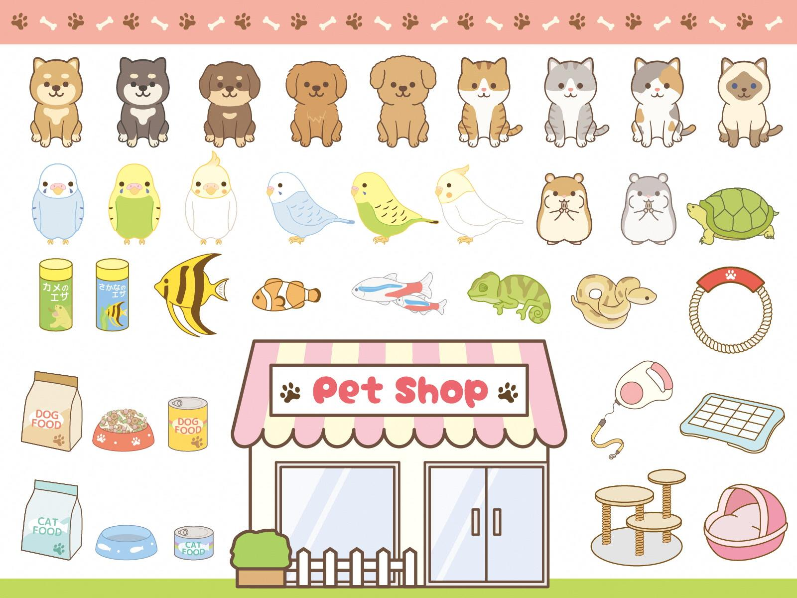



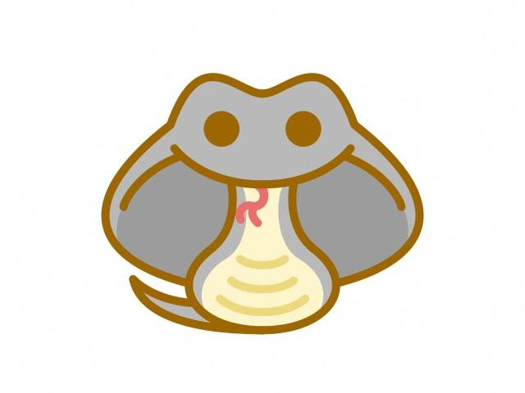


２
⑶ 避難所での基本的なペット対応の考え方
函南町地域防災計画では、次のように定められています。
【函南町地域防災計画 同行避難動物への対応（飼い主）（抜粋）】

・災害時にペットを守るためには、飼い主が無事でいることが前提となるため、平常時に住まいの防災対策に取り組む。

・人とペットが安全に避難するため、また、避難所での管理を想定し、日ごろからケージ等に慣れさせるとともに基本的なしつけを行う。

・日ごろからペットの健康管理には注意し、感染予防ワクチンの定期的な接種や外部寄生虫の駆除を行うことで、ペットの健康、衛生状態を確保しておく。

・療法食（処方薬）、ペットフード、水（少なくとも５日分、できれば７日分以上）、予備の首輪等、必要な物資の備蓄を行う。

・飼い主が避難所へ避難する場合にあっては、飼い主等の身の安全の確保を第一と
したうえで、同行避難に努めるものとする。

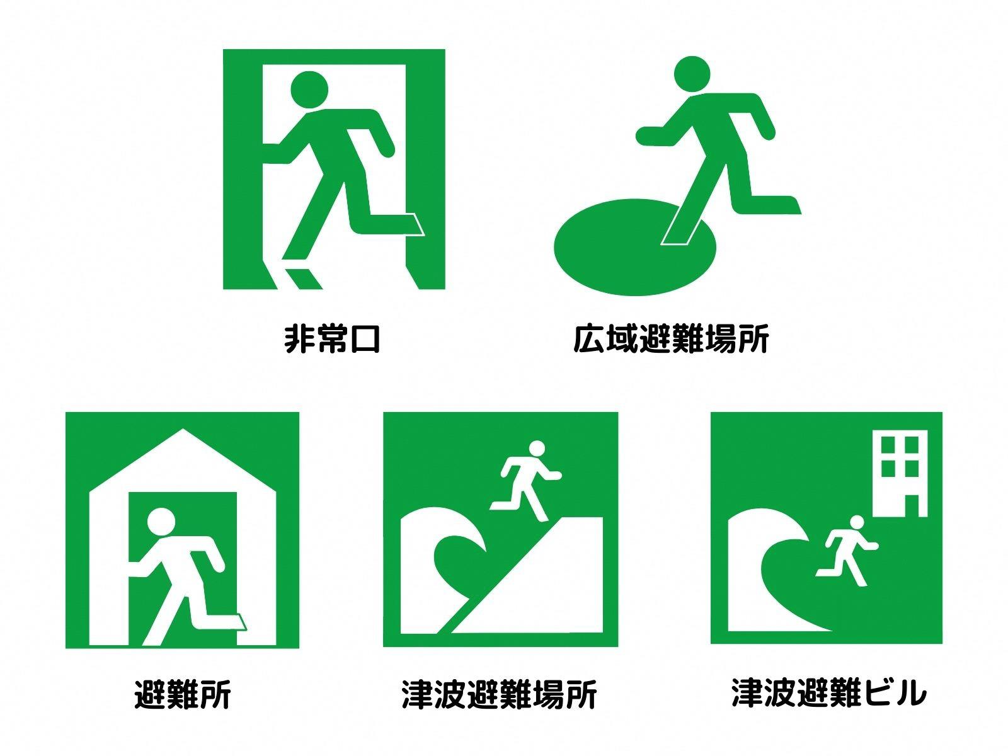
避難所でのルール

□ 指定されたペットスペースで飼育を行いましょう。
□ ペットの飼育・管理は、飼い主が責任を持って行いましょう。
□ 指定避難所でのルールを守り、屋外飼育の場合は、リードなどで強固な工作物につなぐ。もしくは、ケージに入れ指定されたペットスペースで飼育しましょう。
□ ペットスペースは、飼い主が責任をもって管理（清掃）するとともに、必要に応じて消毒を行いましょう。
□ ペットに対する苦情への対応や危害防止に努めましょう。
□ 名札などを装着し、飼い主がわかるようにしましょう。犬には、鑑札と注射済票を忘れないように装着しましょう。
□ 避難所運営本部と情報を共有し、飼育ルールを決めましょう。

３
⑷ 平常時における準備
災害が発生した際、ペットの安全は飼い主自らが守ることが基本となります。そのため、災害時にペットを守るためにも、まずは飼い主の身の安全を守るための備えをしましょう。

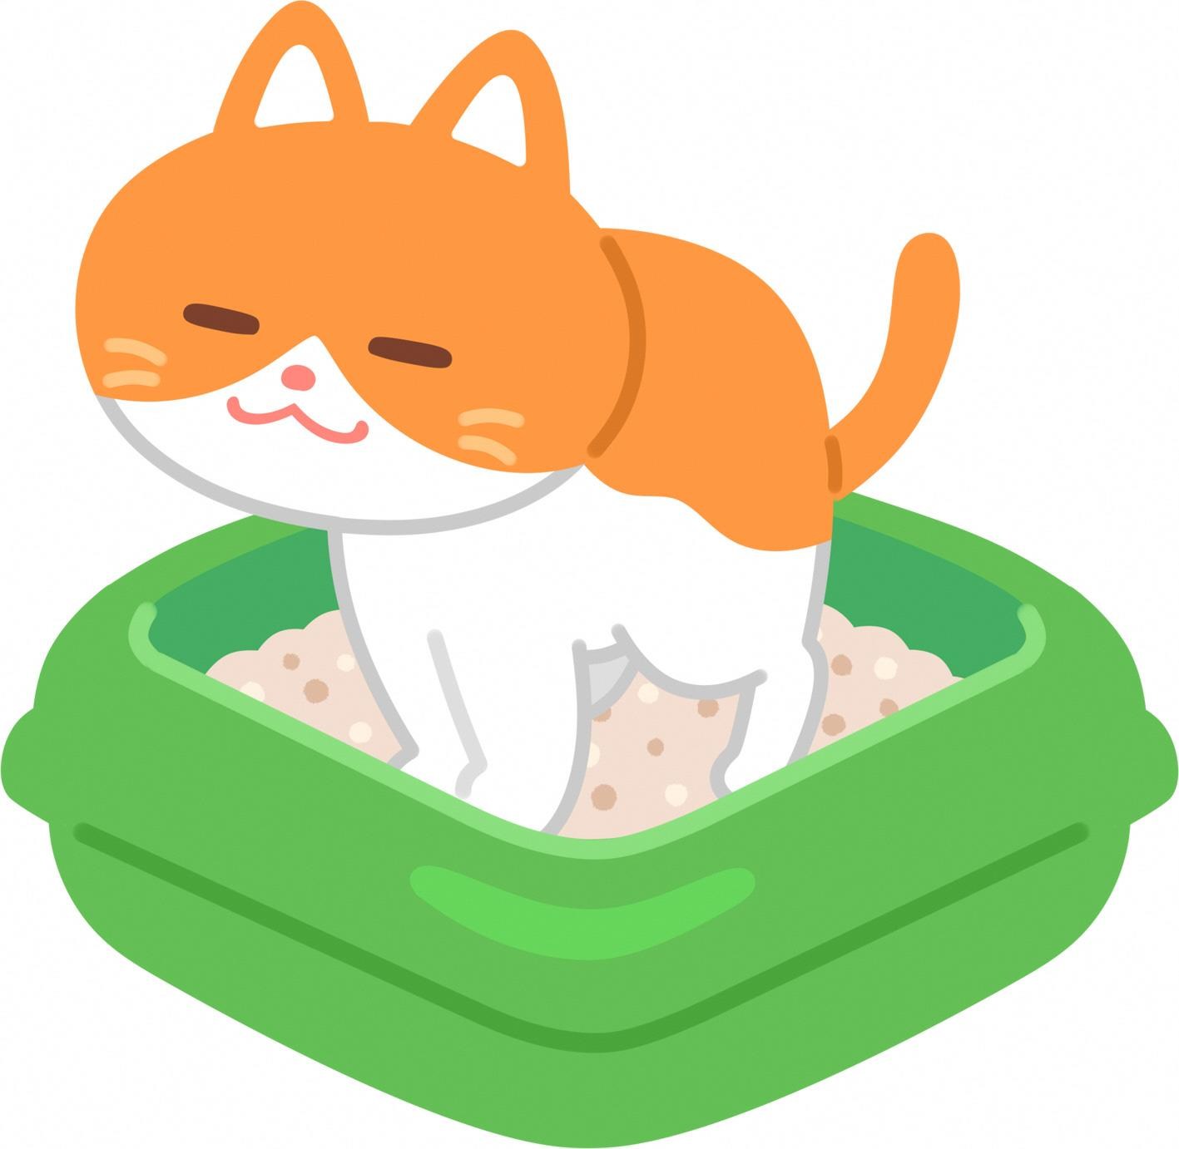
ペットを室内で飼育している場合

□ 家具が転倒しても下敷きにならないような場所にケージを置くなど、ペットの安全を確保する。
□ 安全性が高い場所を用意し、ペットが逃げ込める場所を確保する。

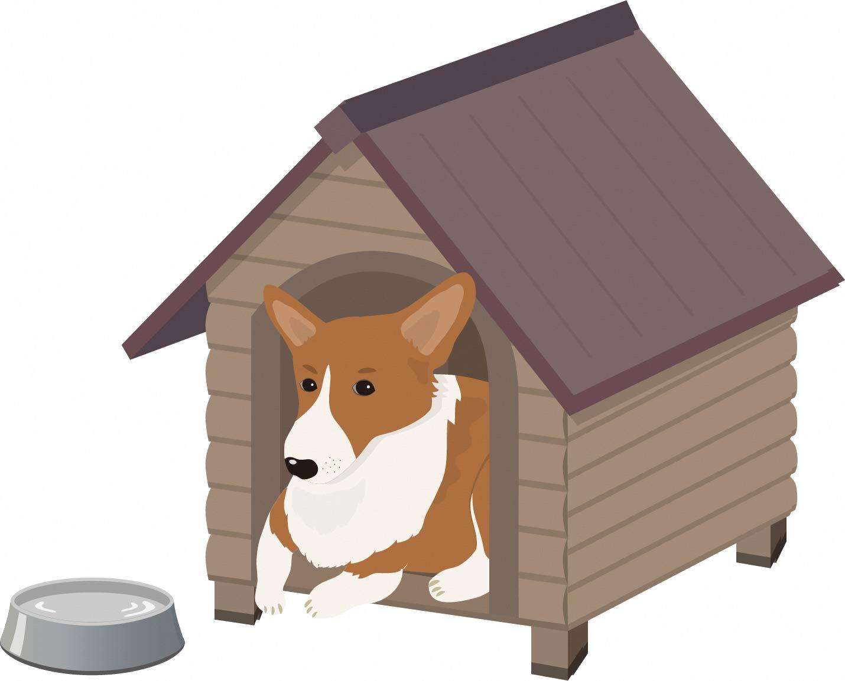
ペットを屋外で飼育している場合

□ 飼育場所の周辺に、ブロック塀やガラス窓など、破損や倒壊のおそれのあるものがないか確認をする。
□ 首輪や鎖が外れたり、切れたりして逃げ出すおそれがないか確認をする。

① ペットのしつけと健康管理
災害発生時には、ペットもパニックになり、いつもと違う行動をとる可能性があります。避難生活に適応できるように、日ごろから必要なしつけと健康管理を行っておきましょう。そうすることで、指定避難所における他人への迷惑となる行動を防止するとともに、ペット自身のストレスを軽減することにつながります。

犬の場合

□ 「待て」「おいで」「お座り」「伏せ」等の基本的なしつけを行う。
□ ケージなどの中に入ることを嫌がらないように、日ごろから慣らしておく。
□ 不必要に吠えないようにしつける。
□ 人や他の動物を怖がったり、攻撃的にならないように慣らしておく。
□ 決められた場所で排せつができるようにする。
□ 狂犬病予防接種など、各種ワクチンを接種する。
□ 寄生虫の予防、駆除を行う。
□ 望まない妊娠を防ぐため、不妊去勢手術を検討する。


４
猫の場合

□ ケージやキャリーバッグに入ることを嫌がらないよう、日ごろから慣らしておく。
□ 決められた場所で排せつができるようにする。
□ 各種ワクチンを接種する。
□ 寄生虫の予防、駆除を行う。
□ 望まない妊娠を防ぐため、不妊去勢手術を検討する。

② ペットが迷子にならないための対策

災害発生時には、やむを得ずペットを残して避難したり、ペットとはぐれたりしてしまう場合もあります。外から見えて誰でもすぐわかる鑑札、注射済票を着けましょう。また、脱落のおそれがなく、確実な身分証明となるマイクロチップを装着しましょう。
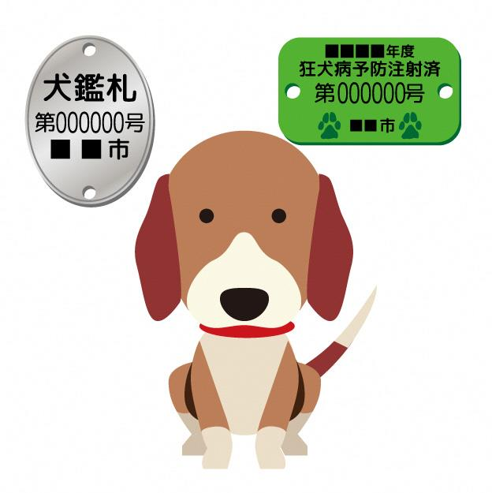


マイクロチップとは…
直径２㎜、長さ約８～12㎜の円筒形の電子標識器具で15桁の数字（個体識別番号）が記録されています。一度装着すると、首輪や迷子札のように脱落のおそれがなく、より確実な身分証明となります。
※装着した後は、必ず（公社）日本獣医師会等に、連絡先などの登録手続きを行い、転居した場合は、変更手続きをする必要があります。

５
③ ペット用の避難用品や備蓄品の準備
避難先においてペットの飼育に必要なものは、基本的に飼い主が用意する必要があります。（町では、ペット用の備蓄はありません）
指定避難所にペット用の救援物資が届くまでには時間を要するため、飼育に必要なものは少なくとも５日分（できれば７日分以上）は用意しておきましょう。備蓄品には優先順位をつけ、避難時にすぐ持ち出せるように、飼い主の避難用品と共に保管しておきましょう。

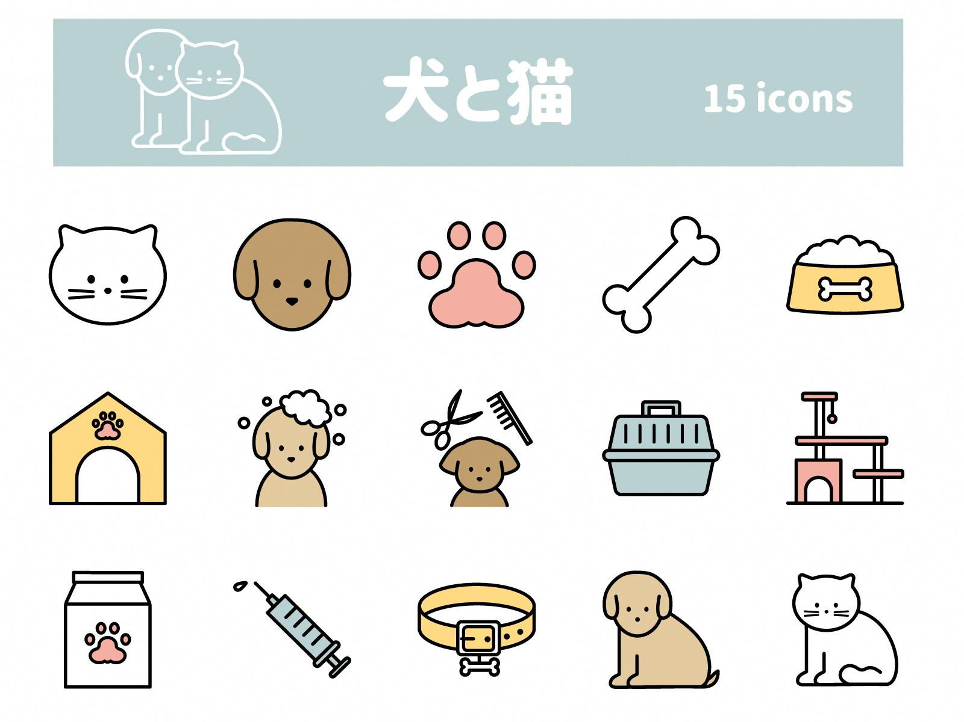
ペット用の備蓄品と持ち出す際の優先順位の例

優先順位１
□ 療法食（処方薬）
□ ペットフード、水（少なくとも５日分、できれば７日分以上）
□ キャリーバッグやケージ
□ 予備の首輪、リード（伸びないもの）
□ ペット用食器
□ 排せつ物の処理用具、トイレ用品、ビニル袋
□ 飼い主の連絡先、預け先等の情報
□ ワクチンの接種状況がわかるもの

優先順位２
□ タオル、毛布、ブラシ、ウェットティッシュ
□ お気に入りのおもちゃ



④ 避難を想定した準備

指定避難所、指定緊急避難所を調べておきましょう。
複数の避難ルートを考え、指定避難所等までの所要時間や危険な場所を確認しておくことが、安全な避難につながります。
「函南町防災マップ」等を確認し、住んでいる地区の被害想定などを把握して、災害対策や避難方法について家族で相談しておきましょう。

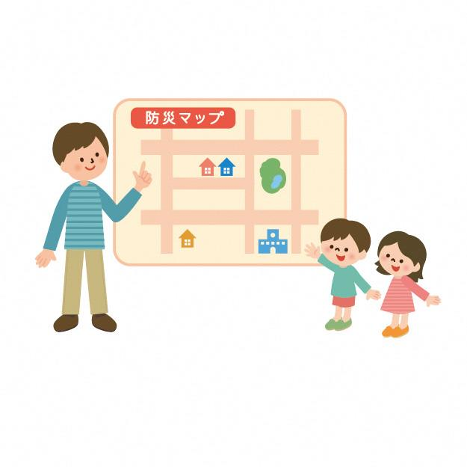



函南町防災マップ
６
函南町洪水災害ハザードマップ
⑸ 避難所でのペットの受け入れ・管理
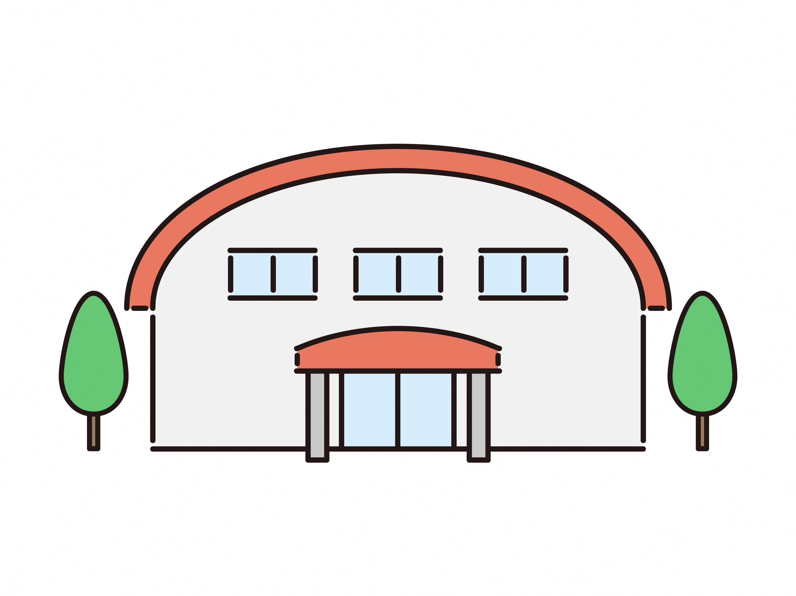
① ペットを受け入れ可能な指定避難所

指定避難所では、ペットが苦手な方や動物アレルギーをお持ちの避難者との共同生活を余儀なくされる場合があります。そのため、避難者とペットの「棲み分け」と「動線分離」を考慮し、ペットスぺースを決定します。
町では、指定避難所（７箇所）（詳細は10ページから23ページ）において、各施設の管理者と協議をし、ペットスペースを決定しています。

NO. | 指定避難所 | 所在地 | 屋外  収容数 | 屋内  収容数 | 掲載  ページ
1 | 函南中学校 | 仁田56番地 | 24 | 24 | P10、P11
２ | 東中学校 | 柏谷540番地 | 30 | － | P12、P13
３ | 函南小学校 | 仁田148番地 | 20 | 4（※1） | P14、P15
４ | 東小学校 | 平井972番地 | 20 | － | P16、P17
５ | 西小学校 | 間宮475番地 | 20 | 6 | P18、P19
６ | 桑村小学校 | 桑原933番地 | 20 | － | P20、P21
７ | 丹那小学校 | 丹那443番地 | 40 | 8（※2） | P22、P23
合 計 |  |  | 174 | 42 | ー
※指定避難所の運営状況により、ペットスペースが変更になる場合があります。
（※1）屋内ではなく、屋外の屋根があるスペース
（※2）屋内を予定していますが、住民の避難状況により屋外へ変更する可能性あり
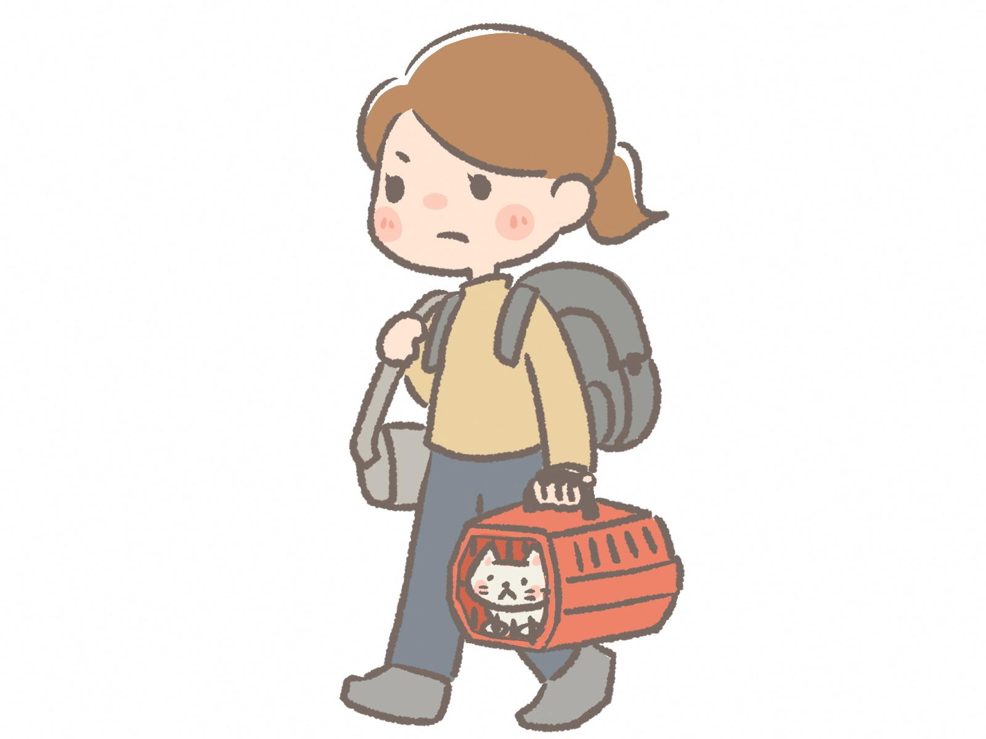
② ペット同行避難ができる指定避難所の開設について

・災害対策本部が、指定避難所を開設した際に、町ホームページ等で、指定避難所でのペットの受け入れ開始の可否を公表をします。
・ペットの世話や当面のペットフードの確保、飼育場所の管理は、飼い主の責任で行うこととなります。
・ペットの飼育や衛生管理などは、飼い主一人ひとりが責任を持って行うことが原則ですが、ペットの同行避難をしてきた飼い主同士が協力して、ペットの同行避難の受け入れや飼育などを行うこととなります。（ペットの飼い主の会の結成 詳細は９ページを参照）

７
③ ペットスペースを開設するにあたって

災害対策本部が、指定避難所でペットの受け入れ開始の可否を決定後、町はペットの居住区の編成、部屋割り、名簿作成等を行います。
ペットスペースの管理は、飼い主が行うこととなりますが、「飼い主の会」が立ち上がるまでの間、町が代行して受付業務を行います。

避難者とペットの受付
・飼い主の避難所入所手続き後、ペットの避難手続きを行う。
・ペット避難の空き状況の確認を行う。
・ペットは、人と離れた場所にけい留及びケージに入れる。

避難者の受付後、ペット避難の受付
・ペット避難の受付を行う。
・受け入れ対象ペットの確認を行う。
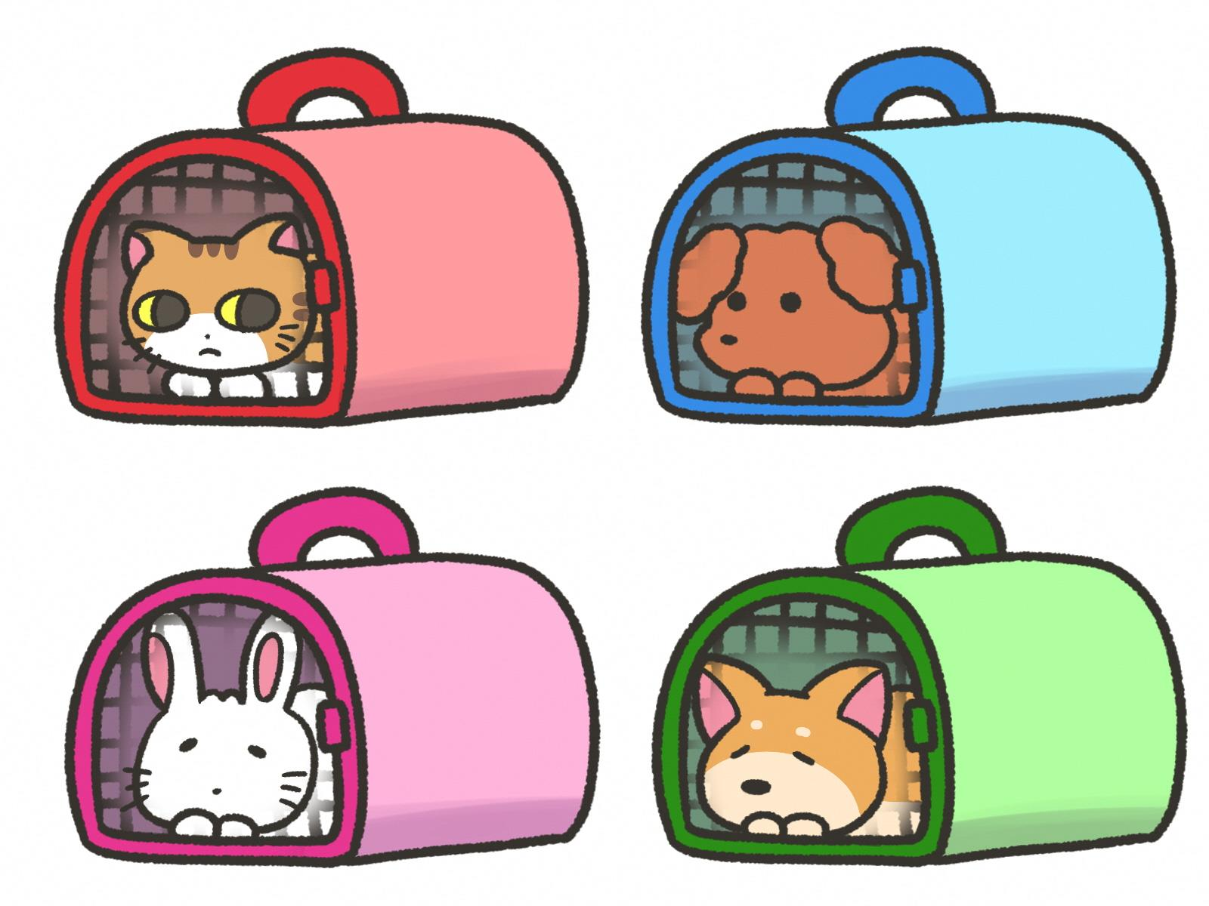
ペット飼育者名簿の作成
・ペットの受け入れが可能と判断した場合、「ペット飼育者名簿」に記入を行う。
飼育ルール、名札の配布
・飼い主が持参したペットケージ及び首輪等に貼る名札を配布する。
・飼育ルールの確認後、ペットスペースへ案内を行う。

ペットを避難スペースへ移動

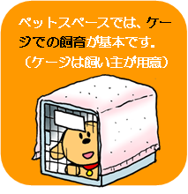
サッカーゴール等を利用して雨をしのげる場所を作る。



ケージがない場合、フェンスや鉄棒等の支柱を利用して繋ぐ。

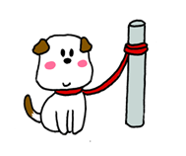

８

④ 「飼い主の会」の発足について

ペットスペースの運営にあたり、ルールの周知と遵守はトラブルを未然に防止するうえで重要となります。そのために、飼い主は、町（避難所運営本部）や動物保護ボランティアと協議をしながら、「飼い主の会」を発足させ、ペットスペースの運営に関して、飼い主同士で相談・協力を行う必要があります。

「飼い主の会」の発足
・ペットスペースは、飼い主の自主管理により運営する。
・避難した飼い主同士で飼い主の会を発足し、協力してペットの飼育管理を行う。
代表者の選出
・飼い主の会が発足したら、飼い主の会から代表者を決定する。
・飼い主の会の代表者は、ルールを守って飼育管理ができるよう、飼い主の会のメンバーを誘導する。
・飼い主の会のメンバーの意見を集約し、避難所運営本部との調整を行う。

詳細な飼育管理ルール
・基本的な管理ルールは、避難所運営本部で決定する。
・詳細な飼育管理ルールは、飼い主の会で話し合い、避難所運営本部と協議をする。
【飼育管理ルール】（例）
⑴ ペットスペースの清掃 ⑵ 排せつ場所と排せつ物及び廃棄物の処理
⑶ えさ・ふれあいの時間 ⑷ ブラッシングの場所
⑸ 犬の散歩とマナー ⑹ 支援物資の搬入・配給・保管

避難者への周知
・飼い主以外の方に、ペット飼育場所があることを周知する。
・避難所内に掲示物を作成し、物資に関する情報を共有する。
・避難所の統廃合や閉鎖を行うことになった場合は、飼い主が責任を持って片付けを行う。

ペットスペースの閉鎖・片付け
９
No.１ 函南中学校
住所：函南町仁田56番地
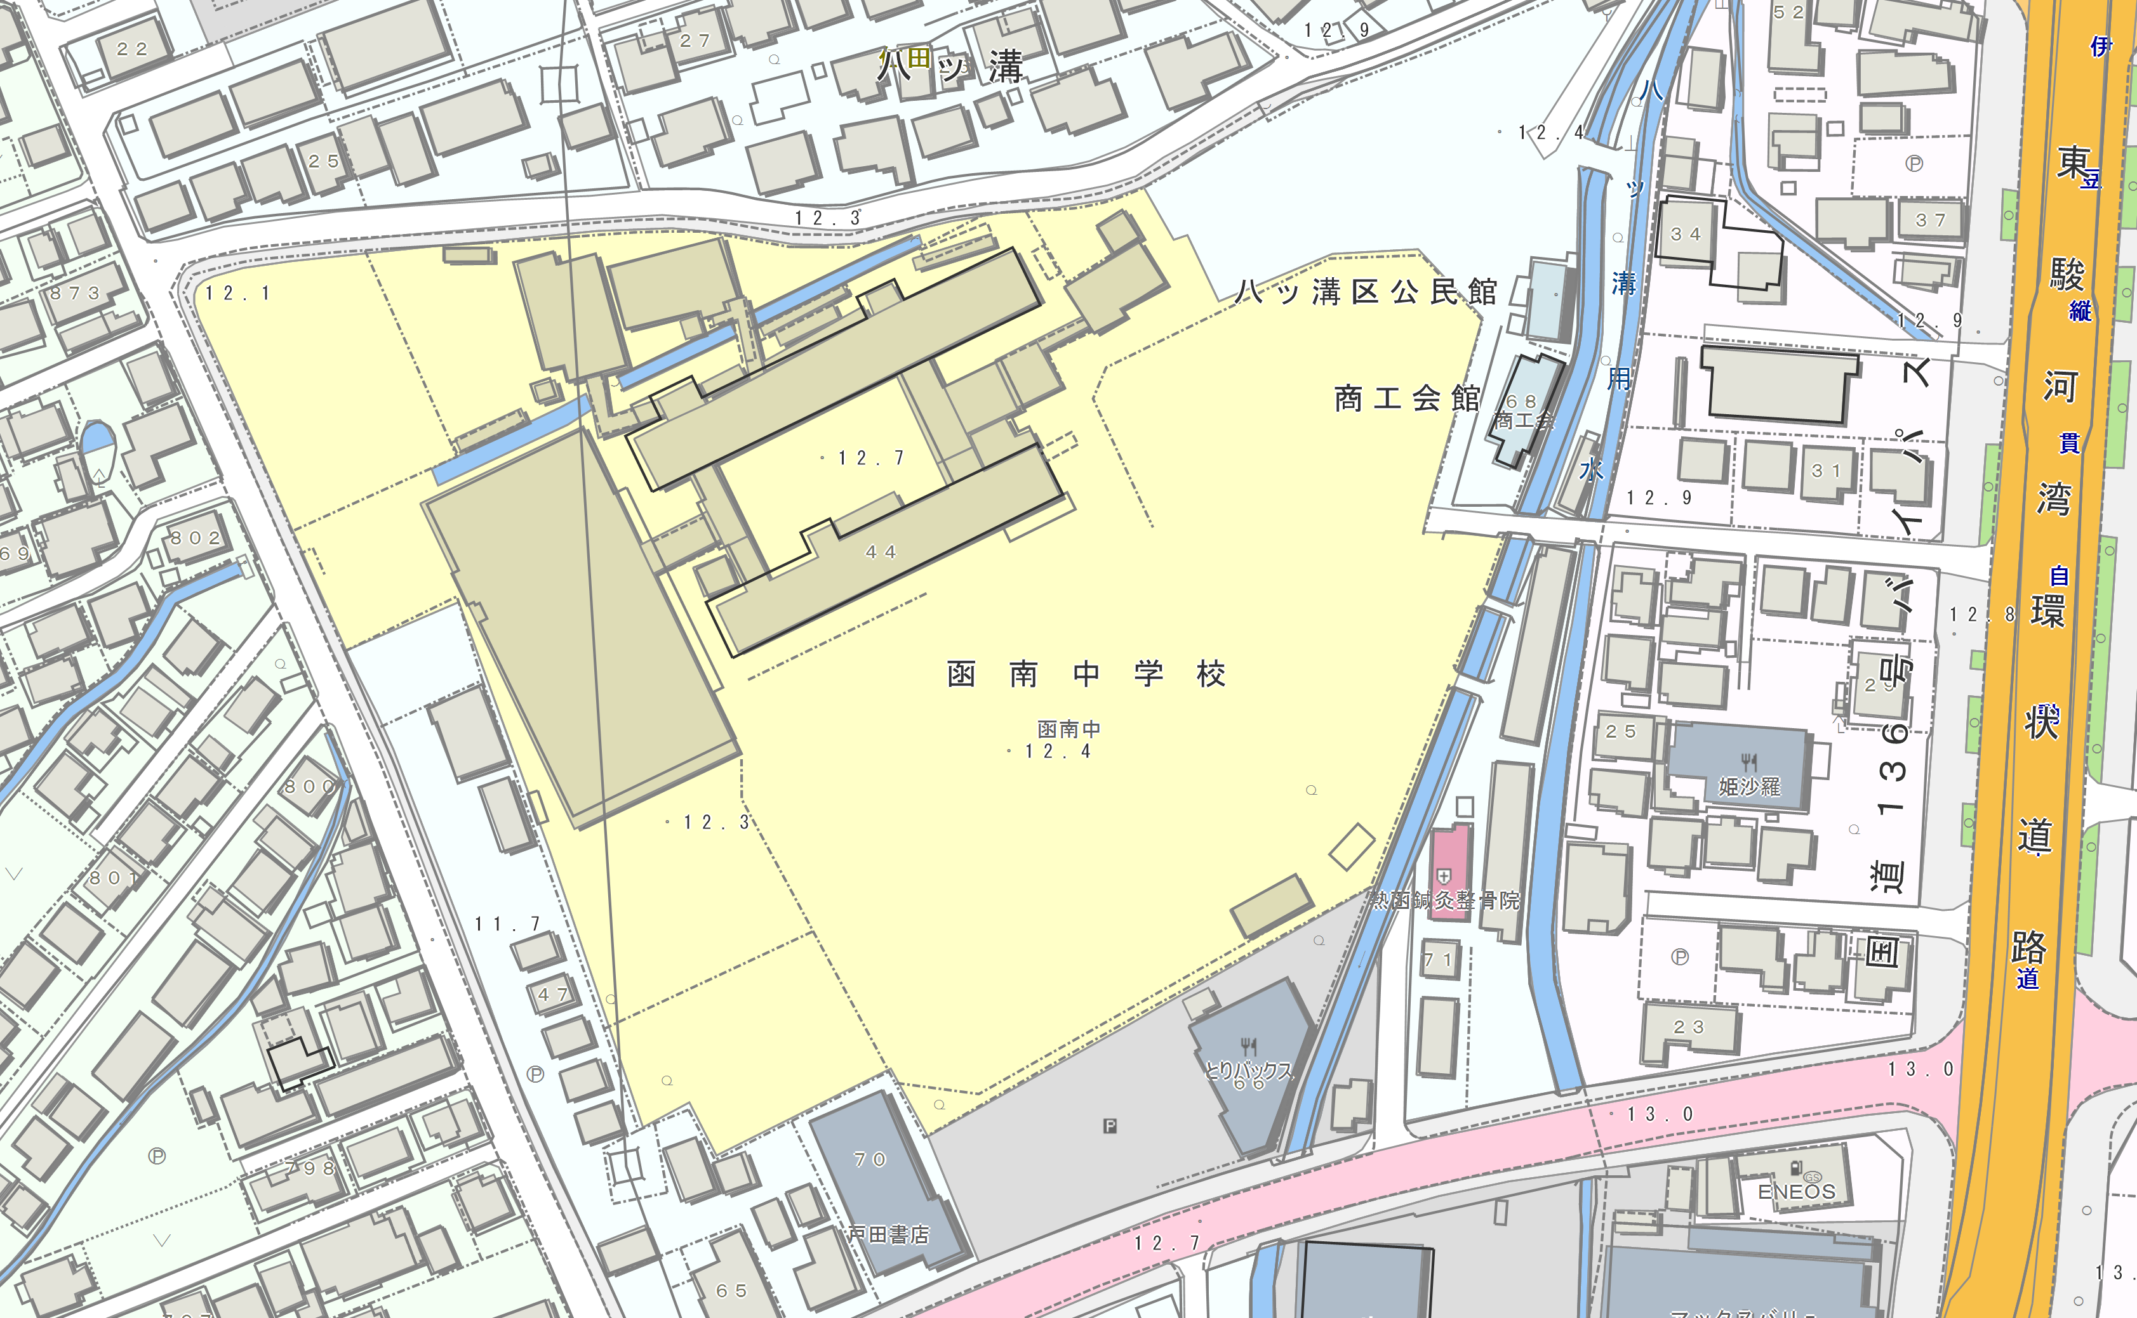


■…屋外スペース ■…屋内スペース ■…受付

屋外スペース（テニスコート（全面））
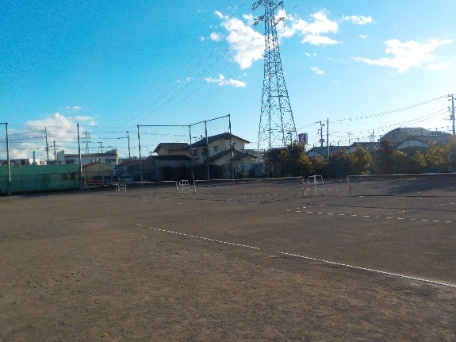
収容数：24
方 法：ケージ及びけい留
その他：雨ざらし
※状況により、サッカーゴール、ブルーシートを使用し、雨をしのぐ。

屋内スペース（旧部室（グラウンド東側（７部屋））
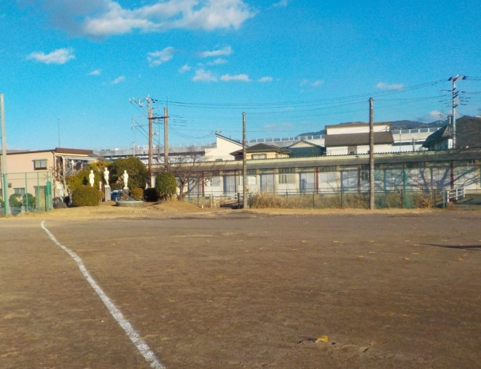
収容数：24
方 法：ケージ
その他：１部屋４体×６部屋

10
必要資機材 一覧
NO. | 資機材名 | 使用場所 | 個数
1 | 机 | 屋内スペース受付  屋外スペース受付 | 各２台
２ | 椅子 | 屋内スペース受付  屋外スペース受付 | 各２脚
３ | 筆記用具 | 屋内スペース受付  屋外スペース受付 | 各１式
４ | 受付簿 | 屋内スペース受付  屋外スペース受付 | 各１式
５ | 飼育ルール | 屋内スペース受付  屋外スペース受付 | １式
６ | ガムテープ | 屋内スペース受付  屋外スペース受付 | 各３個
７ | ブルーシート | 屋外スペース受付 | 大４枚  小２枚
８ | 画用紙 | 屋内スペース受付  屋外スペース受付 | 各１セット
９ | クイックテント | 屋外スペース受付 | １式

No.２ 東中学校
11
住所：函南町柏谷540番地
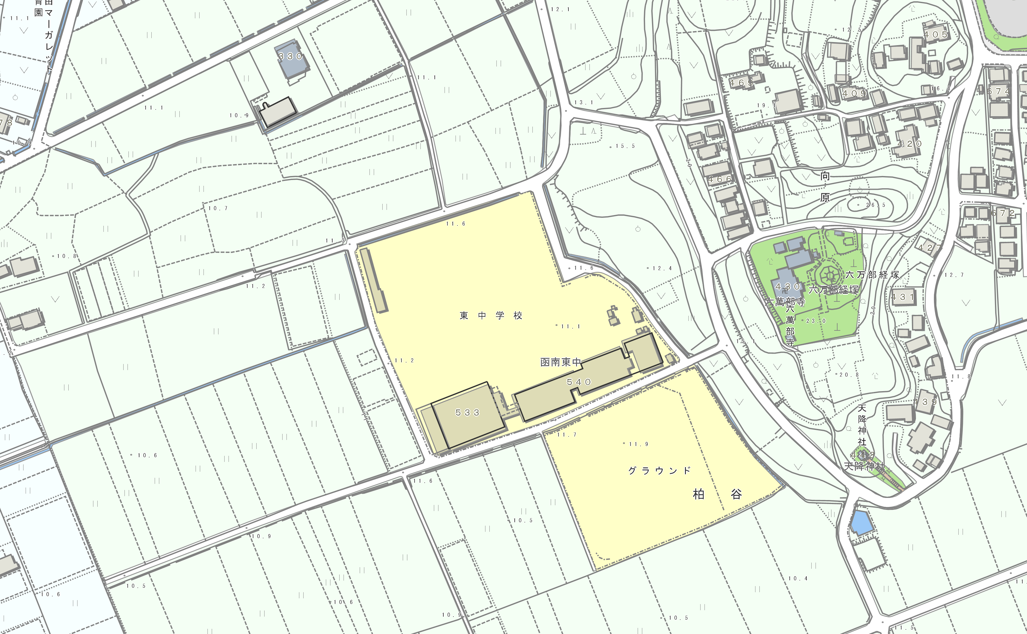

■…屋外ペットスペース ■…受付

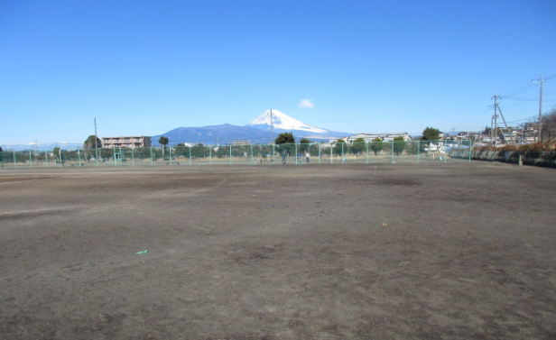
屋外スペース（グラウンド（一部））
収容数：30
方 法：ケージ及びけい留
その他：雨ざらし
※状況により、サッカーゴール、ブルーシートを使用し、雨をしのぐ。

必要資機材 一覧
12
NO. | 資機材名 | 使用場所 | 個数
1 | 机 | 屋外スペース受付 | １台
２ | 椅子 | 屋外スペース受付 | ２脚
３ | 筆記用具 | 屋外スペース受付 | １式
４ | 受付簿 | 屋外スペース受付 | １式
５ | 飼育ルール | 屋外スペース受付 | １式
６ | ガムテープ | 屋外スペース受付 | ３個
７ | ブルーシート | 屋外スペース受付 | 大２枚
８ | 画用紙 | 屋外スペース受付 | １セット
９ | クイックテント | 屋外スペース受付 | １式

13
No.３ 函南小学校
住所：函南町仁田148番地
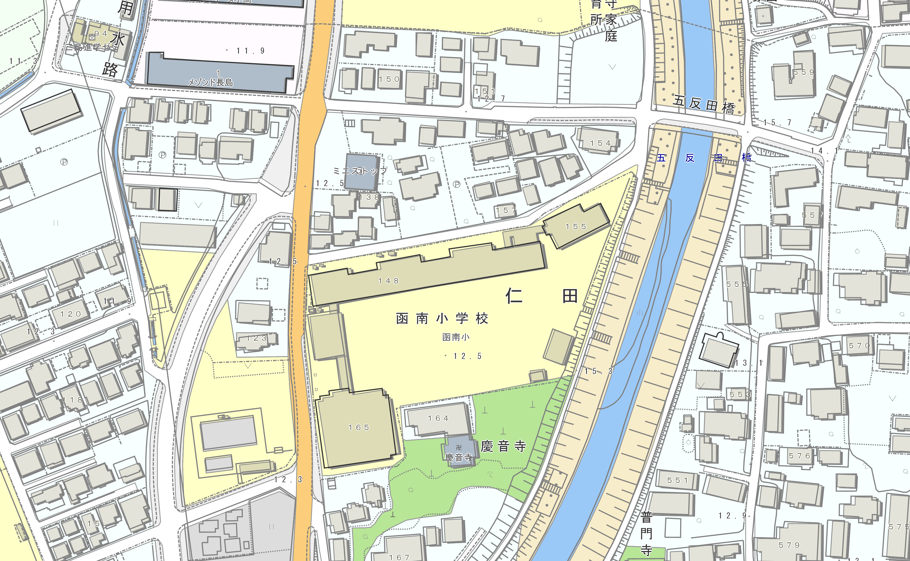

■…屋外ペットスペース ■…屋内ペットスペース ■…受付

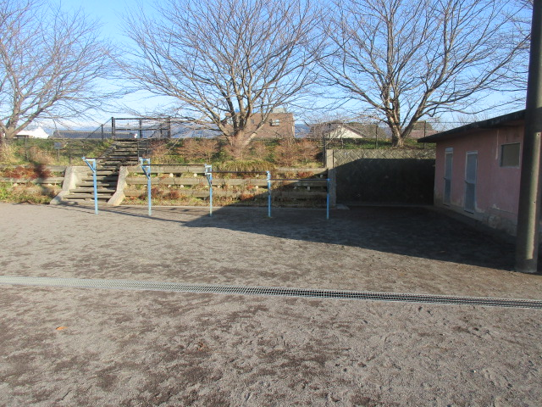
屋外スペース（グラウンド（東南端））
収容数：４
方 法：ケージ
収容数：20
方 法：ケージ及びけい留
その他：雨ざらし
※状況により、サッカーゴール、ブルーシートを使用し、雨をしのぐ。

屋内スペース（倉庫（グラウンド東南端））
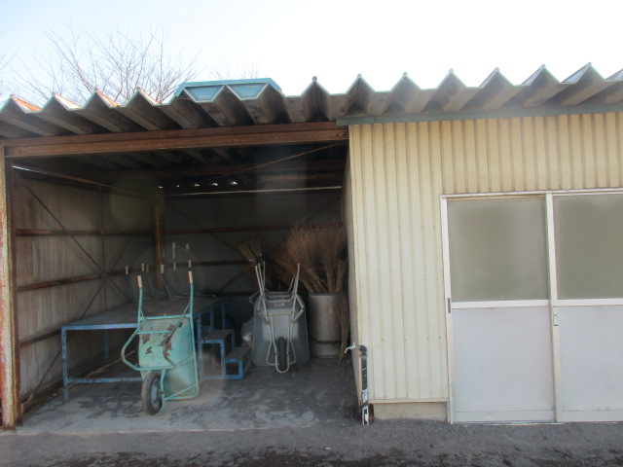

14
必要資機材 一覧
NO. | 資機材名 | 使用場所 | 個数
1 | 机 | 屋内スペース受付  屋外スペース受付 | 各１台
２ | 椅子 | 屋内スペース受付  屋外スペース受付 | 各２脚
３ | 筆記用具 | 屋内スペース受付  屋外スペース受付 | 各１式
４ | 受付簿 | 屋内スペース受付  屋外スペース受付 | 各１式
５ | 飼育ルール | 屋内スペース受付  屋外スペース受付 | １式
６ | ガムテープ | 屋内スペース受付  屋外スペース受付 | 各３個
７ | ブルーシート | 屋外スペース受付 | 大４枚  小２枚
８ | 画用紙 | 屋内スペース受付  屋外スペース受付 | 各１セット
９ | クイックテント | 屋外スペース受付 | １式

15
No.４ 東小学校
住所：函南町平井972番地
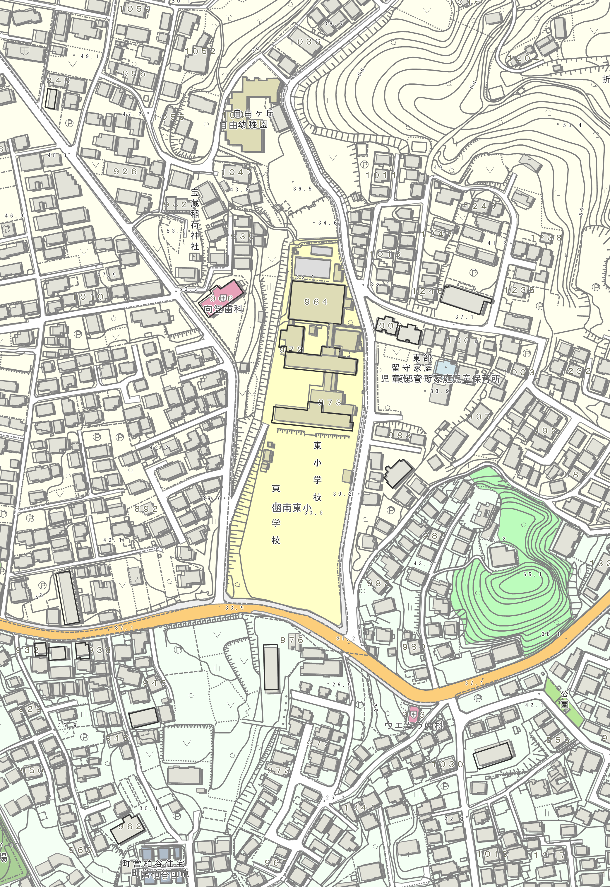

■…屋外ペットスペース ■…受付

屋外スペース
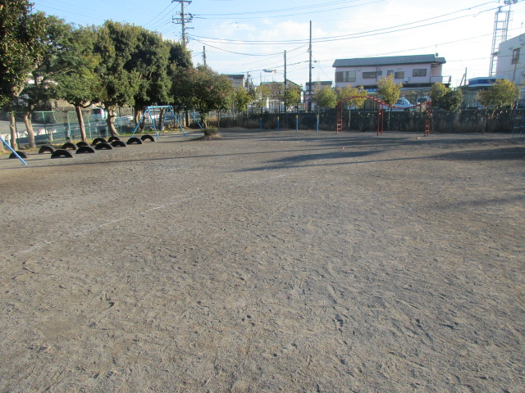
収容数：20
方 法：ケージ及びけい留
その他：雨ざらし
※状況により、サッカーゴール、ブルーシートを使用し、雨をしのぐ。

必要資機材 一覧
16
NO. | 資機材名 | 使用場所 | 個数
1 | 机 | 屋外スペース受付 | １台
２ | 椅子 | 屋外スペース受付 | ２脚
３ | 筆記用具 | 屋外スペース受付 | １式
４ | 受付簿 | 屋外スペース受付 | １式
５ | 飼育ルール | 屋外スペース受付 | １式
６ | ガムテープ | 屋外スペース受付 | ３個
７ | ブルーシート | 屋外スペース受付 | 大２枚
８ | 画用紙 | 屋外スペース受付 | １セット
９ | クイックテント | 屋外スペース受付 | １式

17
No.５ 西小学校
住所：函南町間宮475番地
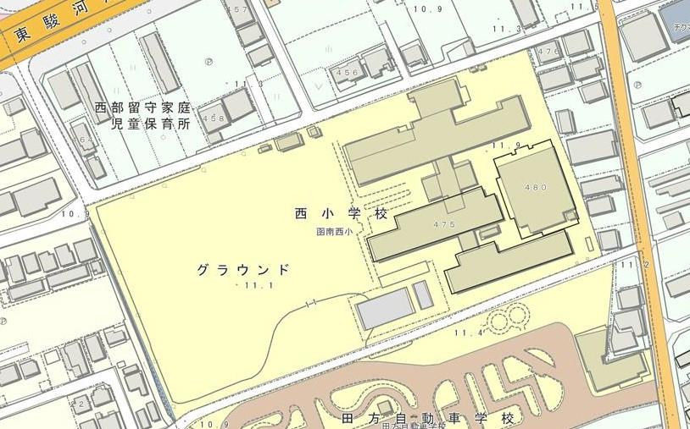
■…屋外ペットスペース ■…屋内ペットスペース ■…受付

屋外スペース（グラウンド（南側））
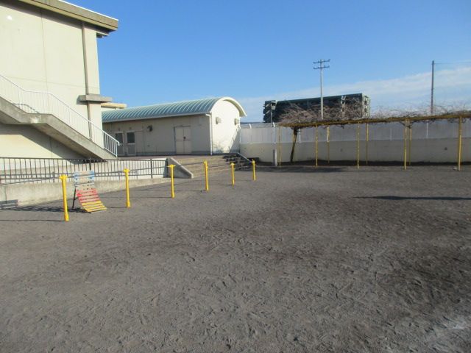
収容数：20
方 法：ケージ及びけい留
その他：雨ざらし
※状況により、サッカーゴール、ブルーシートを使用し、雨をしのぐ。

●屋内スペース（下駄箱付近）
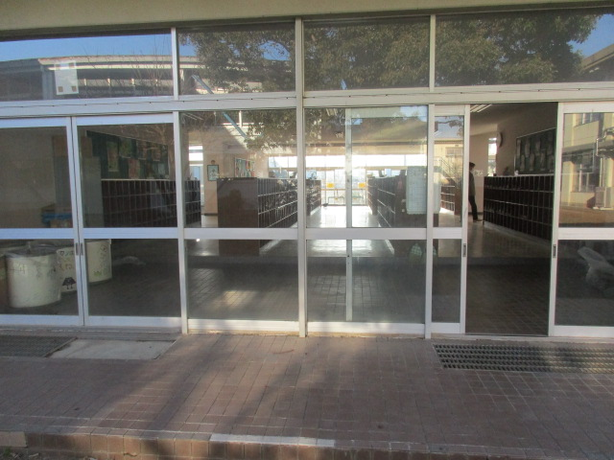
収容数：６
方 法：ケージ

18
必要資機材 一覧
NO. | 資機材名 | 使用場所 | 個数
1 | 机 | 屋内スペース受付  屋外スペース受付 | 各１台
２ | 椅子 | 屋内スペース受付  屋外スペース受付 | 各２脚
３ | 筆記用具 | 屋内スペース受付  屋外スペース受付 | 各１式
４ | 受付簿 | 屋内スペース受付  屋外スペース受付 | 各１式
５ | 飼育ルール | 屋内スペース受付  屋外スペース受付 | １式
６ | ガムテープ | 屋内スペース受付  屋外スペース受付 | 各３個
７ | ブルーシート | 屋外スペース受付 | 大２枚
８ | 画用紙 | 屋内スペース受付  屋外スペース受付 | 各１セット
９ | クイックテント | 屋外スペース受付 | １式

19
No.６ 桑村小学校
住所：函南町桑原933番地
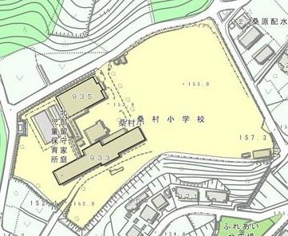
■…屋外ペットスペース ■…受付

●屋外スペース（グラウンド（東南側））
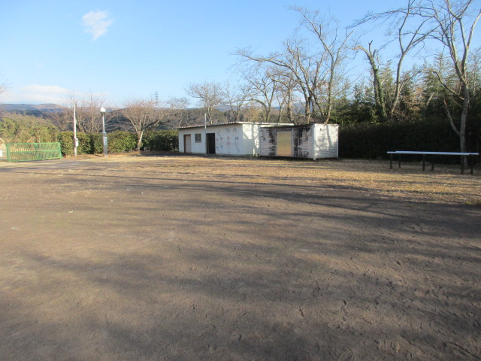
収容数：20
方 法：ケージ及びけい留
その他：雨ざらし
※状況により、サッカーゴール、ブルーシートを使用し、雨をしのぐ。

必要資機材 一覧
20
NO. | 資機材名 | 使用場所 | 個数
1 | 机 | 屋外スペース受付 | 各１台
２ | 椅子 | 屋外スペース受付 | 各２脚
３ | 筆記用具 | 屋外スペース受付 | 各１式
４ | 受付簿 | 屋外スペース受付 | 各１式
５ | 飼育ルール | 屋外スペース受付 | １式
６ | ガムテープ | 屋外スペース受付 | 各３個
７ | ブルーシート | 屋外スペース受付 | 大２枚
８ | 画用紙 | 屋外スペース受付 | 各１セット
９ | クイックテント | 屋外スペース受付 | １式

No.７ 丹那小学校
21
住所：函南町丹那443番地
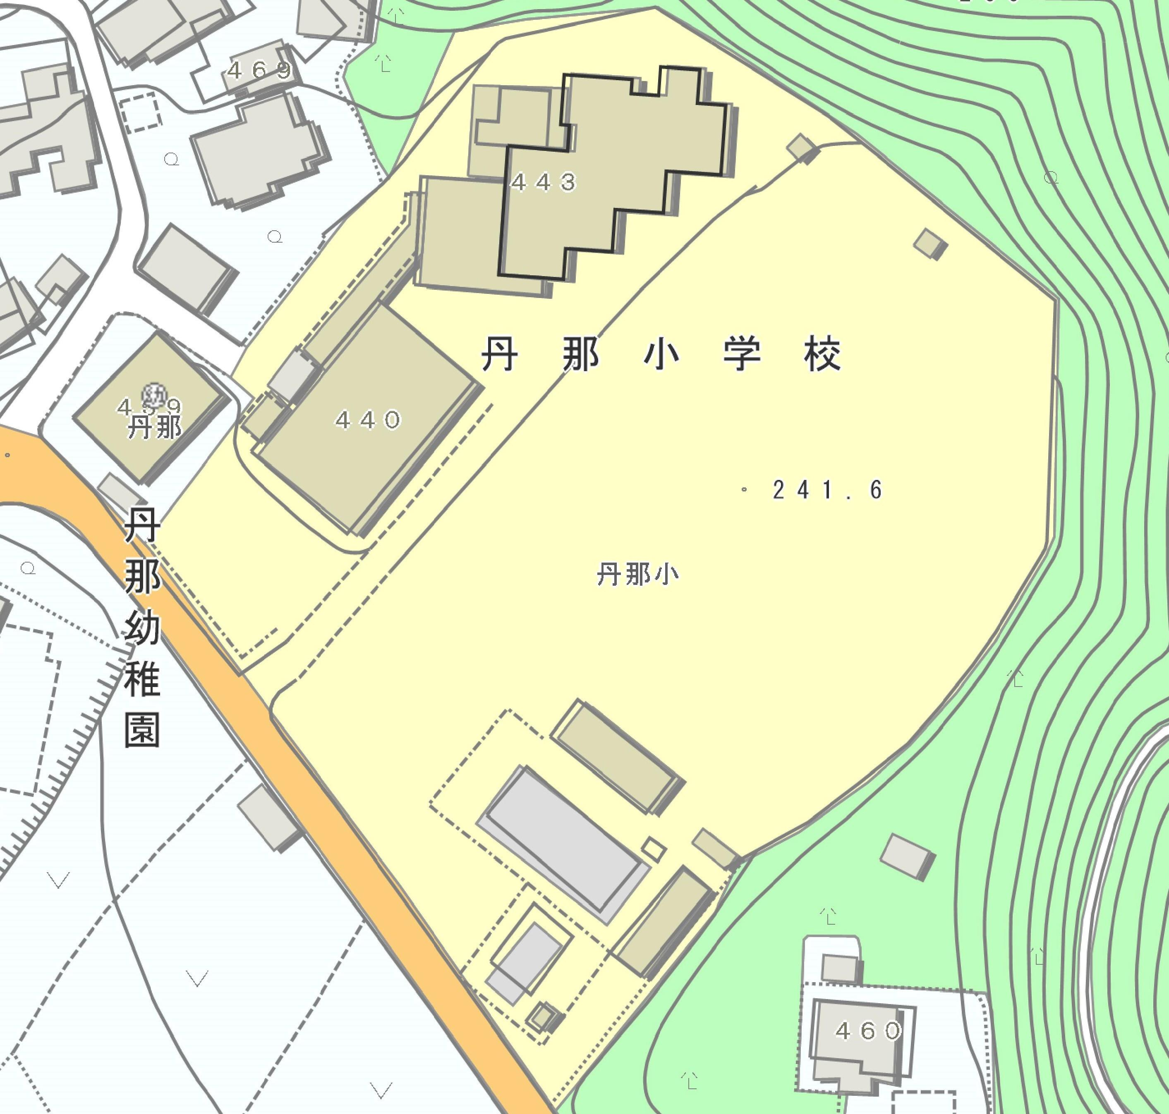
■…屋外ペットスペース ■…屋内ペットスペース ■…受付

●屋外スペース①（グラウンド西南側）
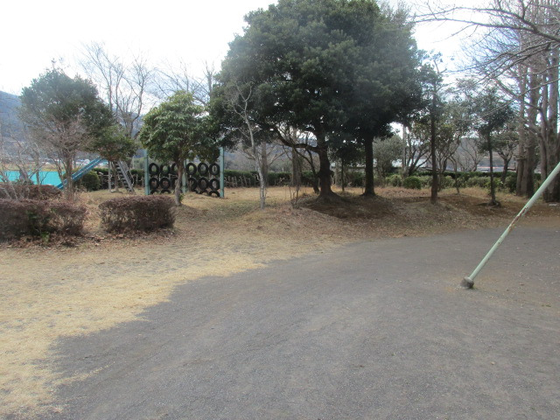
収容数：20
方 法：ケージ及びけい留
その他：雨ざらし
※状況により、サッカーゴール、ブルーシートを使用し、雨をしのぐ。

●屋外スペース②（校舎屋上）
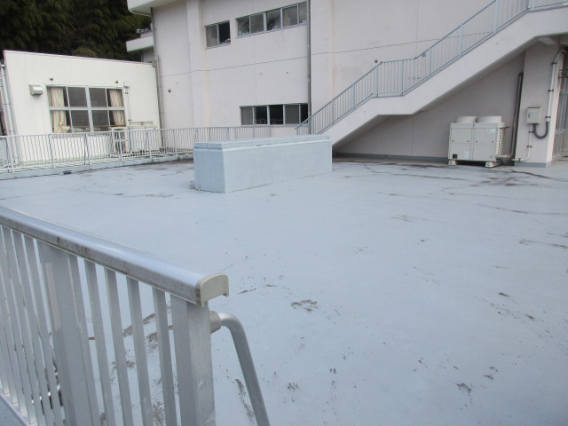
収容数：20
方 法：ケージ
その他：雨ざらし

22
●屋内スペース（校舎２階図工室）
収容数：８
方 法：ケージ
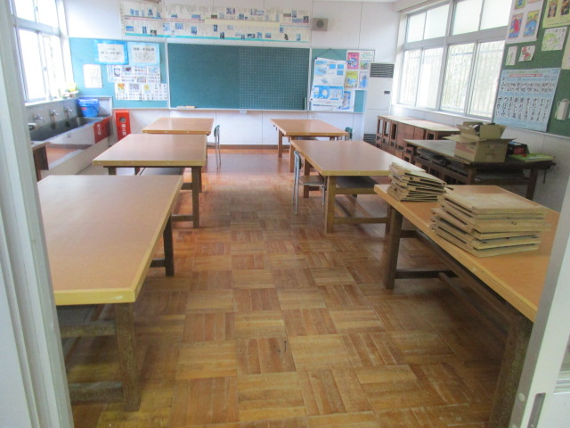

必要資機材 一覧
NO. | 資機材名 | 使用場所 | 個数
1 | 机 | 屋内スペース受付  屋外スペース受付 | 各１台
２ | 椅子 | 屋内スペース受付  屋外スペース受付 | 各２脚
３ | 筆記用具 | 屋内スペース受付  屋外スペース受付 | 各１式
４ | 受付簿 | 屋内スペース受付  屋外スペース受付 | 各１式
５ | 飼育ルール | 屋内スペース受付  屋外スペース受付 | １式
６ | ガムテープ | 屋内スペース受付  屋外スペース受付 | 各３個
７ | ブルーシート | 屋外スペース受付 | 大２枚
８ | 画用紙 | 屋内スペース受付  屋外スペース受付 | 各１セット
９ | クイックテント | 屋外スペース受付 | １式

23
⑹ 避難所以外でのペットの管理

避難所以外でのペットの管理方法として次のような方法があります。状況を踏まえながら、選択することが必要となります。


自宅での管理（在宅避難）
自宅が安全な状況であり、危機が迫っていない状況であれば、自宅にとどまりペットとともに在宅避難することが可能です。
また、飼い主は避難所に避難し、ペットを自宅で飼育する場合は、避難所から世話をするために自宅に通う方法もあります。ただし、二次災害の危険が考えられる場合は、この方法は避けて同行避難をします。

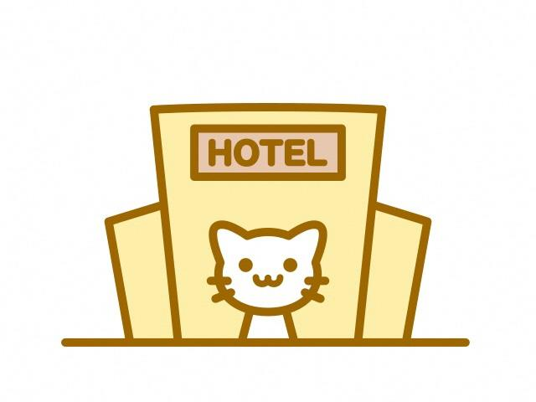
施設や親戚、友人に預ける
民間の施設や遠方の親戚、友人、ペットホテル等にペットを預けることを検討しましょう。日ごろから複数の預け先を探しておくことが望ましいです。
大型の動物や危険な動物など、専用の飼育施設が必要な動物については、避難所での受け入れが困難であるため、そのようなペットを飼っている飼い主は特に準備が必要です。

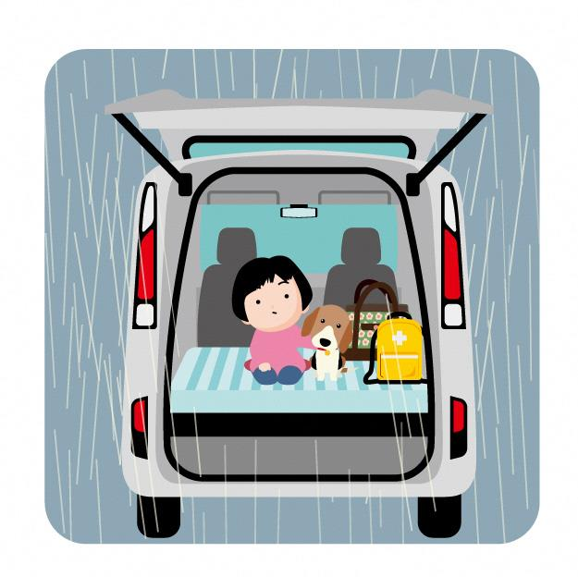

車中泊
一時的な避難の場合は、車中泊も選択肢として考えられます。車中泊の場合、飼い主がエコノミー症候群や熱中症を発症するおそれがあるので、適度な運動や十分に体を伸ばして睡眠できる環境の確保、遮光や換気など、それぞれの対策が必要となります。
ペットも熱中症になるため、ペットだけ車内に残す場合は、温度に注意し、十分な飲み物を用意しておく必要があります。長時間、車を離れる場合はペットを安全な飼育場所に移動させましょう。

24
【資料】 ペットの飼育ルール（例）


ペットの飼い主の皆さんへ

避難所等では、下のルールに基づいて、
飼い主が責任を持って飼育を行いましょう。

１．ペットは決められた飼育スペースでケージに入れるか、柱などにつない
で飼育を行ってください。ケージの置き場やつなぐ場所は、避難所運営者
の指示に従ってください。
決められた飼育スペース以外で、ペットを飼育しないでください。

２．ペットには、飼い主の名前、ペットの名前を書いた名札をつけてくださ
い。

３．ペットの飼育に関する必要な作業は、飼い主の皆さんで協力して行って
ください。飼い主同士で協力し、助け合いながら飼育をするようにして
ください。

４．ペットの飼育に必要な資材（ケージ、食器、その他の用具）と当面のえさ等は、原則、飼い主がそれぞれ用意します。
※ペット関連の救援物資はすぐに届くとは限りません。

５．ペットやケージ内、飼育場所を清潔に保つようにしてください。

６．ペット飼育場所及びその周辺の清掃をしてください。

７．ペットによる苦情・危害防止に努めてください。苦情やトラブルが発生した場合は、みんなで話し合って解決するように努めましょう。

８．一時的に親戚や知人に預けるなどの方法を検討してください。避難生活が長期化する場合、飼い主とペットのストレスは大きくなるのでストレスを軽減する方法を検討しましょう。

避難所等には、動物アレルギーの人や動物が苦手な人もいます。飼い主同士が助け合って、周囲にも配慮を示すことが大切です。

25
（様式第１号）
【資料】 同行避難ペット管理簿

施設名（避難所名）：

管理責任者（運営者）：

飼い主の会（代表者）：

NO. | 入所日 | 退所日 | 飼い主・名前 | ペット
 |  |  |  | 呼び名 | 種類 | 飼育場所
１頭（匹・羽）ずつ記載をしてください。
26
（様式第２号）
【資料】 同行避難ペット登録票

管理簿番号
入所日 | 年 月 日
退所日 | 年 月 日

※複数のペットと同行された人は、１頭（匹・羽）につき１枚ご記入ください。
飼い主 | 名前 | （フリガナ）
 | 住所 | 函南町
 | 避難所等での  避難スペース | （例）グラウンド
 | 携帯電話番号
ペット | 呼び名
 | 動物の種類
犬の場合 体格（ 大 ・ 中 ・ 小 ）
狂犬病予防法に基づく登録番号（ ）
 | 品種など
 | 性別 | オス ・ メス
 | 特徴（毛色等）
 | マイクロチップ | 有 （番号： ） ・ 無
 | かかりつけ病院
特記事項

27
⑺ 関係機関 連絡先

静岡県被災動物救護本部（ペットの救護に関すること）

・一般社団法人 静岡県動物保護協会
（電話番号：054-251-6036 FAX番号：054-204-3030）

・公益社団法人 静岡県獣医師会
（電話番号：054-251-6035 FAX番号：054-254-4980）

行政機関（ペットの保護に関すること）

・静岡県東部健康福祉センター（東部保健所）衛生薬務課
（電話番号：055-920-2102 FAX番号:055-920-2194）

・函南町役場 厚生部 環境衛生課
（電話番号：055-979-8112 FAX番号：055-978-3027）

28

